הזמנה

לשכת המסחר והתעשייה ישראל-ברזיל בשיתוף איגוד לשכות המסחר, שמחים להזמינכם
לשולחן עגול בנושא:
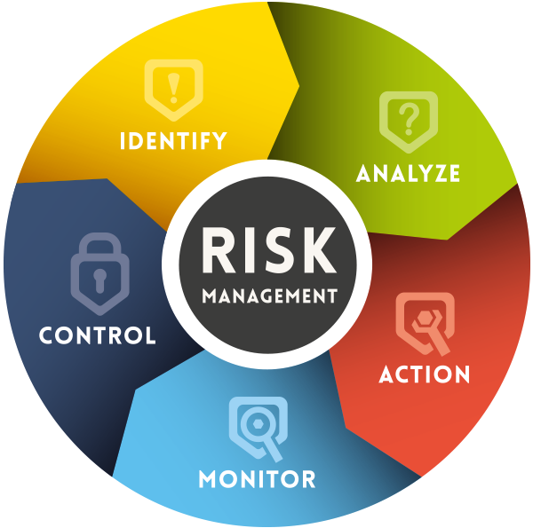
אשראי וניהול סיכונים פיננסים

יום רביעי, 30/3/2016 בין השעות 12:00-9:30
רח' החשמונאים 84, תל אביב

תכנית המפגש:
9:15 – 9:30 התכנסות והרשמה

9:30 – 9:40 דברי פתיחה מר רועי רוזנבלט-ניר, יו"ר לשכת המסחר והתעשייה ישראל-ברזיל

9:40 – 10:20 אשראי וסיכונים בשוק הברזילאי – מר אריה שנאג, בנק לאומי - החטיבה העסקית, אגף למימון מורכב
וסחב"ל

10:20 – 11:00 פתרונות פיננסים וטכנולוגים - מר חזי דיאמנט, מייסד ומנכ"ל Compuhedge - תוכנה לסיכונים פיננסיים. למר דיאמנט 25 שנות ניסיון בתחום הפיננסי

11:00 – 11:15 הפסקה

11:15– 11:50 מר אלכס אוורבוך, מנהל שיווק באשרא – החברה הישראלית לביטוח סיכוני סחר חוץ בע"מ.
אשרא היא חברה בבעלות ממשלתית, המסייעת ליצואנים הישראלים ומבטחת אשראי והשקעות בעסקאות יצוא לטווח בינוני וארוך (משנה עד עשר שנים)

11:50 – 12:00 סיכומים

ההשתתפות הינה ללא תשלום אך מחייבת הרשמה מראש.
להרשמה נא למלא את הפרטים הבאים ולשלוח ל-seminar@israel-brazil.org טלפון:03-6296048

שם: שם חברה:
תפקיד: טלפון נייד:
אי-מייל:

